Практическое занятие
«Морфология и физиология вирусов. Методы лабораторной диагностики вирусных инфекций» Лабораторная диагностика гриппа»

- Тесты многовариантные! Отметьте один или несколько правильных ответов
1. ОТЛИЧИЯ ВИРУСОВ ОТ ЭУ- И ПРОКАРИОТОВ
- наличие одного типа нуклеиновой кислоты
- воспроизведение за счет собственной нуклеиновой кислоты
- воспроизведение за счет нуклеиновой кислоты клетки хозяина
- отсутствие белоксинтезирующих систем
- неспособность к росту и бинарному делению

2.СУТЬ ЭКСПРЕСС-ДИАГНОСТИКИ ВИРУСНЫХ ИНФЕКЦИЙ – ЭТО ОПРЕДЕЛЕНИЕ
- суммарного титра специфических антител
- нарастание титра специфических антител
- специфических антигенов вируса
- классов Ig (IgM, IgG)
- вирусного генома

3.ОСНОВНОЙ МЕТОД ЛАБОРАТОРНОЙ ДИАГНОСТИКИ ВИРУСНЫХ ИНФЕКЦИЙ В РУТИННОЙ ПРАКТИКЕ
- вирусоскопический
- вирусологический
- серологический
- аллергологичекий
- биопроба на животных

4.РЕЗУЛЬТАТ ИНТЕГРАТИВНОГО ВЗАИМОДЕЙСТВИЯ ВИРУСА С КЛЕТКОЙ
- вирогения
- прямое цитопатическое действие вируса на клетку
- онкогенная трасформация клетки
- персистенция вируса
- нарушение метаболизма и/или гибель клеток

5.ПРИ ВИРУСОЛОГИЧЕСКОЙ ДИАГНОСТИКЕ ПРОВОДЯТ
- выделение культуры вируса и определение её вирулентности
- выделение, индикация и идентификация культуры вируса
- определение продуктов метаболизма вирусов
- посев на питательные среды, накопление чистой культуры и её идентификация
- определение чувствительности культуры к противовирусным препаратам
6.ДЛЯ ВИРУСОВ, СПОСОБНЫХ К ПАНДЕМИЧЕСКОМУ РАСПРОСТРАНЕНИЮ ХАРАКТЕРНО
- антропонозность
- способность преодолевать межвидовой барьер
- стабильность генома
- антигенная вариабельность
- формирование стойкого популяционного иммунитета

7.ВИРУС ГРИППА
  - +РНК-содержащий
  - -РНК-содержащий
  - имеет сегментированный геном
  - имеет суперкапсид
  - имеет спиральный тип симметрии

8.ОСОБЕННОСТИ ПАТОГЕНЕЗА ПРИ ГРИППЕ
- первичная репродукция в слизистой верхних дыхательных путей
- вирусемия
- вирогения
- вторичный иммунодефицит
- осложнения: вторичная бактериальная пневмония, обострение хронических заболеваний

9.ИССЛЕДУЕМЫЙ МАТЕРИАЛ ПРИ ВИРУСОЛОГИЧЕСКОЙ ДИАГНОСТИКЕ ГРИППА В ПЕРВЫЕ ДНИ ЗАБОЛЕВАНИЯ
- носоглоточный смыв
- парные сыворотки
- отпечатки со слизистой носа
- кровь
- мокрота

10.ПРИ РЕТРОСПЕКТИВНОЙ ДИАГНОСТИКЕ ГРИППА ПРОВОДЯТ
- исследование парных сывороток
- постановку кожно-аллергической пробы
- определение нуклеиновой кислоты вируса
- выделение, индикацию и идентификацию вируса
- определение противовирусного иммунитета

Удалите все лишнее, оставьте только вопросы и ответы своего варианта.
2. Ответить на вопросы по вариантам: студенты с четным номером в списке группы делают задание 2.2., с нечетным – 2.1.
2.1
- Дайте характеристику вирусам, насколько это возможно, по изображению на рисунке.
- На каком рисунке изображен вирус гриппа? Дайте его полную характеристику.
- С какими свойствами вируса гриппа связана возможность использования РГА для их индикации и РТГА для идентификации?
2.2.
- вирус-индуцированная злокачественная трансформация клетки
- персистенция вируса в организме
- аутоиммунные механизмы поражения инфицированных клеток

- Какой тип взаимодействия вируса и клетки обуславливает комплекс выше названных процессов?
- Какой тип взаимодействия вируса и клетки характерен для вируса гриппа?
- Назовите группы риска заболевания гриппом. Назовите и обоснуйте (в связи с патогенезом) возможные осложнения при заболевании гриппом.

- Практика

При выполнении практического задания обязательно пользуйтесь методичкой!
Проведите вирусологическое исследование с целью диагностики гриппа.
Обследуемые А, В, С с клиническим диагнозом ОРВИ. Грипп?
Выполните практическое задание по вариантам ( номер задания - по списку группы), заполнить протокол.
Обследуемый А- студентам № 1,2,3,4. В - студентам № 5,6,7,8. С - студентам № 9,10,11,12,13.

Результат РГА (для всех вариантов)
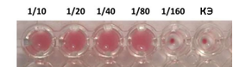
Результаты РТГА (см свой вариант). Контроль ингредиентов реакции - один для всех вариантов.
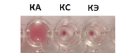
Вариант 1 обследуемый А Вариант 2 обследуемый В
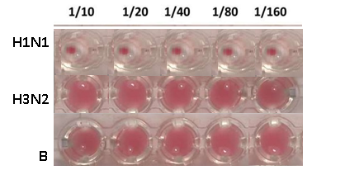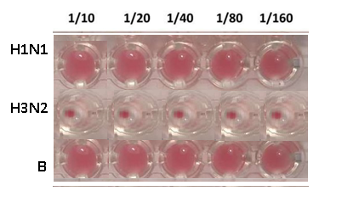
Вариант 3 обследуемый С
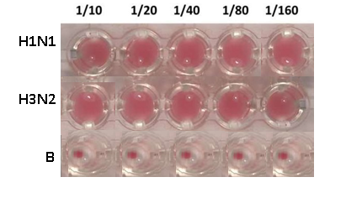
Клинический диагноз
Исследуемый материал
Метод диагностики
Цель работы  на каждом этапе | Суть работы  на каждом этапе | Результат  на каждом этапе | Вывод  на каждом этапе
1)
2)
3)

